**Effectuation – was ist das?**

Entrepreneure **entscheiden**und **handeln**.

*Doch wie machen sie das?  
Und gibt es universelle Methoden oder Prinzipien, die sie dazu nutzen?*

Um diese Frage zu beantworten, hat Dr. Saras Sarasvathy, eine Kognitionswissenschaftlerin, eine bahnbrechende empirische Studie mit „Expert Entrepreneurs“ durchgeführt:

* Gegenstand: Expert Entrepreneurs (erfolgreiche Serien-Gründer mit min. 15 Jahren Erfahrung)
* Methode: Protokollanalyse (beim Denken zuhören)

**Das Ergebnis: Effectuation – Die Methode unternehmerischer Expertise**

#### Definition

Eine eigenständige Logik des Entscheidens und Handelns, die Akteure dabei unterstützt, Neues in die Welt zu bringen.

Die Logik ermöglicht es, eine Zukunft aktiv zu gestalten, wenn das Umfeld unsicher ist und exakte Vorhersage oder Planung nicht möglich sind.

#### Nutzen

* Neues: Effectuation bringt aus vagen Ideen neue Produkte, Dienstleistungen, Problemlösungen hervor.
* Co-Kreation: Vereinbarungen mit denen, die bereit sind, mitzumachen und das Neue mit zu gestalten.
* Handlungsfähigkeit: Faustregeln um zu entscheiden, was als nächstes zu tun ist.

## Prinzipien

Die **vier Effectuation-Prinzipien** lassen sich am besten **im Kontrast zu den Prinzipien kausaler Logik** (wie sie zum Beispiel im Management angewandt werden) erklären:

**1) Mittelorientierung statt Zielorientierung**

Kausale Logik bedeutet, Ziele festzulegen und dann Mittel und Wege finden, um die Ziele bestmöglich zu erreichen. Effectuation beginnt hingegen bei den vorhandenen Mitteln: Wer ich bin, was ich weiß und wen ich kenne. Die Mittel bestimmen, was machbar ist.

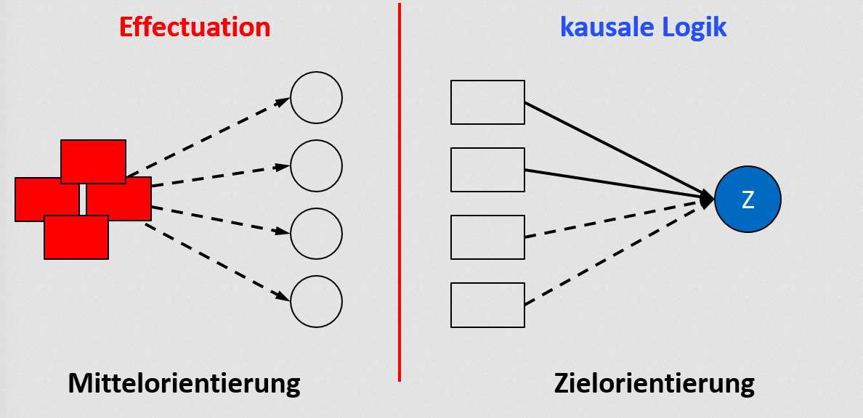

**2) Leistbarer Verlust statt erwarteter Ertrag**

Kausale Logik orientiert sich am erwarteten Ertrag. Man wählt Ziele aus, die den besten Ertrag versprechen. Effectuation orientiert sich am leistbaren Einsatz oder Verlust. Da sich in einer ungewissen Zukunft keine Erträge vorhersagen lassen, sollte man nur das aufs Spiel setzen, was man zu verlieren bereit ist.

**3) Umstände und Zufälle nutzen statt vermeiden**

Nach kausaler Logik gilt es, den Zufall auszuschließen, Überraschungen gefährden die Zielerreichung. Effectuation sieht den Zufall als Partner an: Es gilt, Überraschungen in Chancen zu verwandeln und Nutzen aus dem Ungeplanten zu ziehen.

**4) Partnerschaften statt Konkurrenz**

Kausale Logik unterscheidet zwischen „den richtigen Partnern“ und grenzt sich gegen potenzielle Konkurrenz ab. Effectuation bedeutet, Partnerschaften mit denen einzugehen, die sich selbst selektieren und früh an einem noch unsicheren Vorhaben beteiligen.

## Prozess

**Kausale Logik** beginnt bei Ideen über die Zukunft. Die Idee ist der Kontext für Analyse und Vorhersagen der Zukunft. Gute Analysen sind die Voraussetzung für die Positionierung eines Vorhabens: Was genau möchte ich für wen genau umsetzten? Dann wird geplant, wie sich das Vorhaben optimal umsetzen lässt. Das Ergebnis der Planung sind Ressourcen, die zur Umsetzung des Vorhabens benötigt werden. Kann man die Ressourcen bereitstellen, wird das Vorhaben laut Plan umgesetzt. Der Ablauf: Denken, denken, denken, handeln.

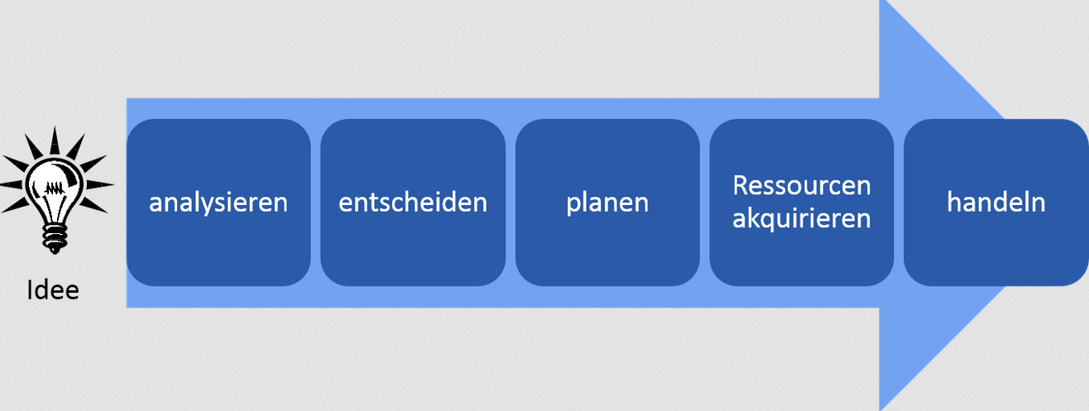

**Effectuation** beginnt bei einem beliebigen Anlass zum Handeln und dem Blick auf vorhandene Mittel. Was kann ich mit den vorhandenen Mitteln sofort tun? Handeln bedeutet, seine noch vagen Vorhaben zu exponieren und andere zu finden, die bereit sind, mitzumachen. Wer ins Boot kommt, bringt weitere Mittel ein und beeinflusst die Zielrichtung des Vorhabens. Mit jedem neuen Partner erweitern sich die Möglichkeiten zum Handeln. Über jeden Zyklus werden aber auch die Ziele klarer. Über mehrere Runden wird so das Neue kreiert: Produkte, Dienstleistungen, Firmen, Märkte oder – ganz allgemein – neue Problemlösungen. Der Ablauf: Denken, handeln, denken, handeln…

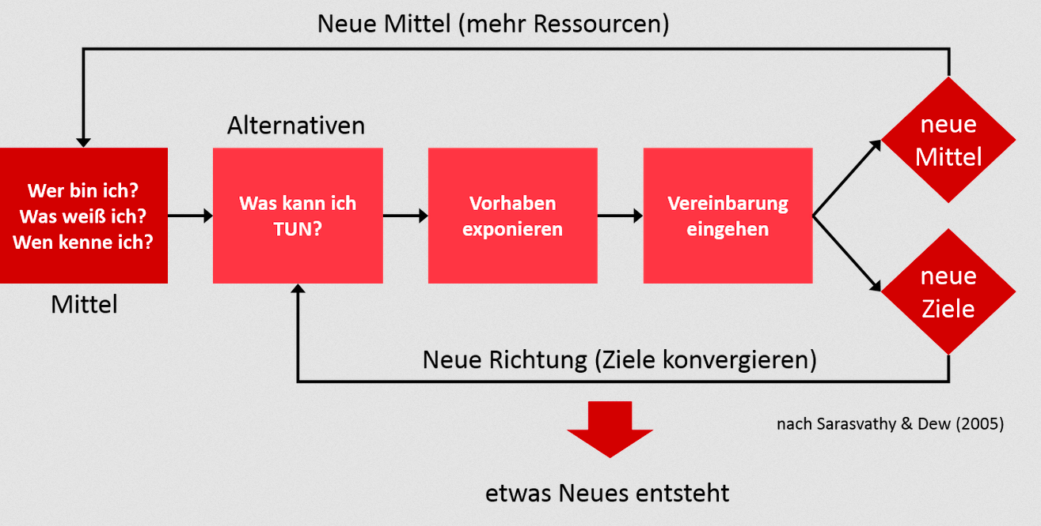

## Haltung

Kausale Logik geht davon aus, dass wir nur das steuernd beeinflussen können, was wir vorhersagen (also planen) können.

**Effectuation fokussiert** auf all das, **was wir durch unser Handeln gestalten können**, wenn die Basis für Vorhersage und Planung fehlt: Alles, was ich steuernd gestalten kann, brauche ich nicht vorherzusagen. Gestaltbar ist all das, was auf vorhandenen Mitteln basiert und einen leistbaren Verlust aufweist. Gestaltbar ist auch, was durch Zufälle und geänderte Umstände möglich wird und was sich durch Vereinbarungen mit PartnerInnen ergibt.

## Die Logik wechseln

Effectuation ist wie Auto fahren im ersten und zweiten Gang: Diese sind besonders nützlich, um erst einmal Fahrt aufzunehmen, wenn das Vorhaben noch vage und unsicher ist. Ab einem bestimmten Punkt fährt man jedoch besser in den höheren Gängen. Man schaltet in kausale Logik um.

#### Effectuation ist ...

… ein Framework des Denkens und Handelns  
… ein Set unternehmerischer Heuristiken (sog. Daumenregeln)  
… das Machbare angehen  
… unternehmerisches Denken und Handeln  
… lern- und lehrbar

#### Effectuation ist nicht ...

… ein System, das einem sagt, was man tun soll  
… auf Planen verzichten  
… ein Algorithmus  
… ein Talentsache oder Bauchgefühl  
… nur für Entrepreneure  
… eine Garantie für Erfolg

[**https://www.effectuation.at/ueber-effectuation/prinzipien-und-prozess/**](https://www.effectuation.at/ueber-effectuation/prinzipien-und-prozess/)